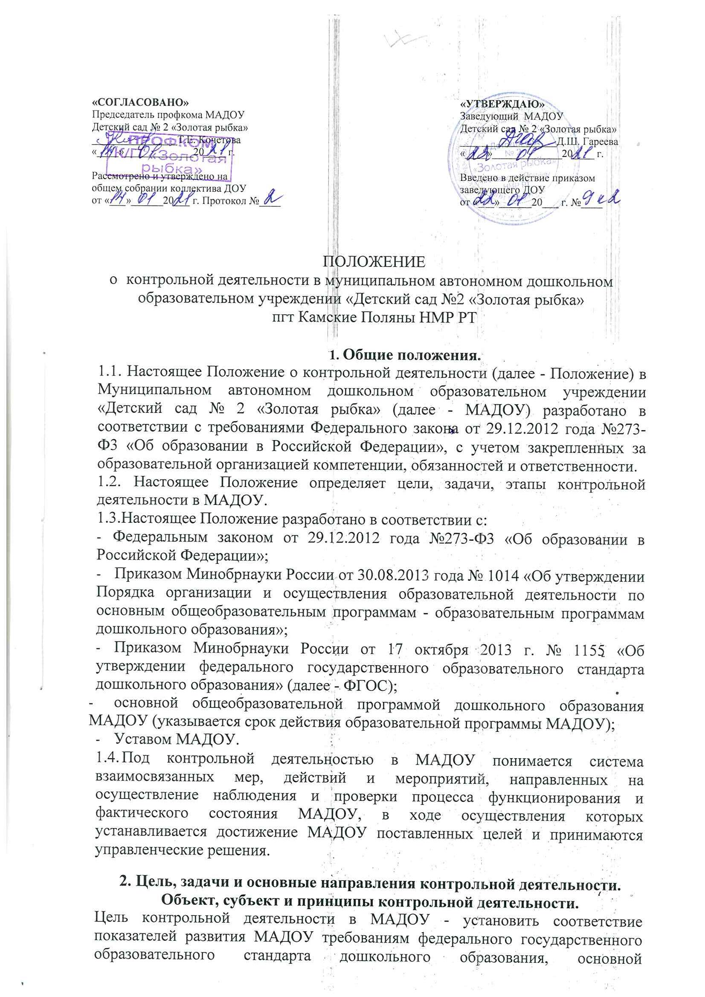общеобразовательной программ дошкольного образования МАДОУ, программы развития МАДОУ, локальных нормативных актов МАДОУ.
  - Задачи контрольной деятельности:
- изучение результатов деятельности МАДОУ по различным направлениям; выявление эффективных решений, определение перспективных направлений деятельности;
- выявление отклонений от требований, установленных нормативными правовыми и локальными актами;
- анализ причин выявленных отклонений;
- разработка системы мероприятий по устранению выявленных нарушений и по недопущению таких нарушений в дальнейшем.
- оказание методической помощи педагогическим работникам.
  - Направления контрольной деятельности:
- контроль образовательной деятельности (контроль реализации образовательной программы МАДОУ);
- контроль обеспечения присмотра и ухода за детьми (организация питания и хозяйственно-бытового обслуживания детей, обеспечение соблюдения ими личной гигиены и режима дня);
- контроль деятельности по охране здоровья воспитанников.
  - В ходе реализации контрольной деятельности обеспечивается проверка исполнения сотрудниками МАДОУ комплекса нормативных правовых и локальных актов.
  - Объект (объекты) контроля - педагогические и иные работники МАДОУ (их деятельность по различным направлениям).
  - Субъект (субъекты) контроля и принятия решений - заведующий МАДОУ и иные должностные лица МАДОУ, назначенные приказом заведующего МАДОУ ответственными за проведение контрольных мероприятий.
  - Принципы контрольной деятельности:
- принцип соответствия - цели и задачи конкретных контрольных мероприятий должны соответствовать целям работы МАДОУ, обозначенным в годовом плане работы;
- принцип непрерывности - контрольные мероприятия должны осуществляться последовательно и регулярно. Необходим также контроль действий, предпринимаемых объектом контроля по устранению ранее выявленных нарушений;
- принцип объективности - оценка деятельности объекта контроля осуществляется только на основании соответствия проверенных фактов с требованиями нормативных правовых и локальных актов, регулирующих проверяемую деятельность;
- принцип законности и компетентности - субъект контроля при осуществлении контрольных мероприятий руководствуется только законодательством, компетентным и добросовестным подходом, не используя силовое, материальное или моральное воздействие на объект контроля;
- принцип гласности - результаты контроля в обязательном порядке доводятся до объекта контроля, до субъекта принятия решений по результатам контроля;
- принцип эффективности - результаты контроля должны обеспечивать полноту выявления отклонений (фактического состояния от требуемого), своевременность выявления таких отклонений, установление причин отклонений, установление виновных лиц, помощь в разработке профилактических мер;
- принцип плановости - при осуществлении контроля планируются мероприятия на период времени, набор контрольных действий в рамках мероприятия контроля;
- принцип ответственности - предусмотрена ответственность субъекта контроля за соблюдение в процессе контроля нормативных правовых и локальных актов; за достоверность результатов контроля.
- Содержание контрольной деятельности
  - Содержанием контрольной деятельности является:
    - по направлению - контроль образовательной деятельности (контроль реализации образовательной программы МАДОУ):
- реализация основной общеобразовательной программы дошкольного образования МАДОУ, в том числе реализация учебного плана, календарного учебного графика, расписания образовательной деятельности, иных утвержденных планов, расписаний и графиков;
- оценка профессиональной компетентности педагогических работников;
- документация педагогических работников;
- контроль организации различных форм образовательной деятельности с воспитанниками (совместная деятельность взрослого с детьми в ходе организации образовательной деятельности и в разные режимные моменты, самостоятельная деятельность детей, индивидуальная работа с детьми, коррекционная работа с детьми и т.д.);
- взаимодействие с родителями (законными представителями) воспитанников в ходе реализации основной общеобразовательной программы (проверка документации; контроль за наличием в группе информационного обеспечения организации образовательного процесса, контроль за проведением открытых мероприятий в рамках реализации основной общеобразовательной программы, контроль за организацией работы с родителями по ознакомлению с достижениями детей и т.д.);
- создание условий для реализации основной общеобразовательной программы развивающая предметно-пространственная среда, безопасные условия и т.д.).
- иное (раздел дополняется образовательной организацией);
    - по направлению - контроль обеспечения присмотра и ухода за детьми (организация питания и хозяйственно-бытового обслуживания детей, обеспечение соблюдения ими личной гигиены и режима дня):
- соблюдение режима дня;
- сохранность инвентаря в группах;
- контроль питания в группах (санитарное состояние группы перед приемом пищи и размещение столовой мебели, подготовка к приему пищи, сервировка столов, воспитание культурно-гигиенических навыков во время приема пищи и
т.д.);
- соблюдение сотрудниками МАДОУ правил внутреннего трудового распорядка, должностных инструкций, иных инструкций и локальных нормативных актов;
- иное (раздел дополняется образовательной организацией).
    - по направлению - контроль деятельности по охране здоровья воспитанников:
- пропаганда и обучение навыкам здорового образа жизни
- организация и создание условий для профилактики заболеваний и оздоровления воспитанников, для занятия ими физической культурой;
- обеспечение безопасности воспитанников во время пребывания в МАДОУ;
- деятельность пищеблока (санитарное состояние пищеблока; внешний вид сотрудников; маркировка инвентаря пищеблока; закладка сырья; технология приготовления пищи; своевременность оформления документации и т.д.)
- соблюдение сотрудниками МАДОУ правил внутреннего трудового распорядка, должностных инструкций, иных инструкций и локальных нормативных актов

- Виды и основания проведения контрольных мероприятий
  - Нормирование и тематика контрольных мероприятий находятся в исключительной компетенции заведующего МАДОУ.
  - В зависимости от отношения к плану контрольные мероприятия подразделяются на:
- плановые
- внеплановые.
    - Плановые контрольные мероприятия проводятся в соответствии с планом, который обеспечивает периодичность и исключает нерациональное дублирование в организации проверок. План контрольных мероприятий на учебный год является частью плана работы МАДОУ на учебный год. Указанный план принимается педагогическим советом МАДОУ и вводится в действие приказом заведующего МАДОУ.
    - Внеплановые контрольные мероприятия осуществляются для установления фактов и проверки сведений о нарушениях, указанных в обращениях родителей (законных представителей) воспитанников или других граждан, организаций; урегулирования конфликтных ситуаций между участниками образовательных отношений.
  - В зависимости от времени осуществления контрольные мероприятия подразделяются на:
- предварительные
- текущие (оперативные)
- итоговые (заключительные).
  - Предварительные контрольные мероприятия осуществляются до начала учебного года и представляют собой входной контроль всех видов ресурсов. Целью предварительных контрольных мероприятий является обеспечение требуемых условий для бесперебойной и качественной работы МАДОУ в течение учебного года.
  - Текущие (оперативные) контрольные мероприятия ориентированы на текущую деятельность МАДОУ для совершенствования деятельности, координации ее для достижения цели, своевременного выявления по возможности устранения недостатков (отклонений), возникающих в ходе работы. Текущие (оперативные) контрольные мероприятия не требуют длительных наблюдений, проводятся в сжатые сроки.
  - Итоговые (заключительные) контрольные мероприятия проводятся в конце учебного года (для выявления уровня решения годовых задач согласно запланированным результатам), а также в связи с завершением освоения воспитанниками основной общеобразовательной программы дошкольного образования (за уровень образования). Итоговые (заключительные) контрольные мероприятия проводятся в целях анализа и сбора информации, необходимой для планирования в дальнейшем.
  - В зависимости от проверяемых объектов контрольные мероприятия подразделяются на:
- персональные - в отношении конкретного работника;
- выборочные - в отношении неопределенного круга лиц (два и более работников);
- фронтальные - в отношении всех работников.
  - По кругу рассматриваемых вопросов все контрольный мероприятия являются тематическими.

- Организация контрольного мероприятия
  - Контрольное мероприятие проводится под руководством заведующего МАДОУ или должностного лица, назначенного заведующим МАДОУ (старшего воспитателя).
  - Организация контрольного мероприятия включает в себя следующие этапы:
- подготовительный этап;
- основной этап;
- заключительный этап.
  - Содержание подготовительного этапа:
- подготовка и издание приказа о проведении контрольного мероприятия;
- инструктивно-методическое совещание (далее - ИМС).
    - Приказ о проведении контрольного мероприятия в обязательном порядке содержит следующую информацию о контрольном мероприятии:
- тема;
- сроки (продолжительность). Продолжительность контрольного мероприятия определяется его целями и количеством объектов, однако не должна превышать 15 дней (срок может быть и иным - его устанавливает образовательная организация);
- объект (объекты);
- цели, задачи;
- контрольные действия в рамках контрольного мероприятия;
- должностные лица, осуществляющие контрольное мероприятие;
- форма подведения итогов.
Приказ о проведении планового контрольного мероприятия размещается на информационном стенде МАДОУ в срок не позднее 7 дней до начала контрольного мероприятия (срок может быть и иным - его устанавливает образовательная организация). Приказ о проведении внепланового контрольного мероприятия доводится до сведения работника МАДОУ в срок не позднее, чем за 24 часа до его проведения. В экстренных случаях (при наличии обращений физических или юридических лиц, содержащих сведения о нарушениях в действиях работника МАДОУ прав воспитанника, законодательства об образовании, трудовой дисциплины) проведение внепланового контрольного мероприятия может осуществляться без предупреждения работника МАДОУ.
5.3.2 Необходимость проведения ИМС определяется целями контрольного мероприятия и количеством проверяемых объектов. ИМС проводит заведующий МАДОУ или должностное лицо, назначенное заведующим МАДОУ (старший воспитатель). В ходе ИМС детализируются вопросы проведения контрольного мероприятия. ИМС не протоколируется.
- Содержание основного этапа контрольного мероприятия:
- проведение контрольных действий, в ходе которых осуществляется сбор информации; а также формируется рабочая документация лица, осуществляющего контрольное мероприятие. К рабочей документации относятся заполненные или составленные таблицы, технологические карты, формы и т.д. в отношении каждого объекта контроля;
- составление итогового документа (аналитической справки), в ходе которого осуществляется анализ собранной ранее информации.
- В ходе контрольного мероприятия могут проводиться следующие контрольные действия:
- посещение занятий;
- посещение мероприятий;
- изучение и анализ документации педагогических и иных работников МАДОУ;
- наблюдение;
- собеседование с работниками;
- опрос родителей (законных представителей);
- иные действия (определяет образовательная организация).
- В аналитической справке необходимо отразить следующую информацию:
- основание для проведения контрольного мероприятия;
- цель контрольного мероприятия;
- срок проведения контрольного мероприятия;
- проведенные контрольные действия;
- результаты контрольных действий, которые должны содержать констатацию как выявленных достижений, так и характеристику и значимость выявленных нарушений и недостатков;
- вывод (выводы) по результатам контрольного мероприятия;
- рекомендации (которые логически следуют из выявленных нарушений и недостатков). Рекомендации направлены на устранение причин выявленных нарушений и недостатков;
- дата и подпись ответственного за написание справки.
5.4.3. При составлении аналитической справки должны соблюдаться следующие требования: .
- объективность, краткость и ясность при изложении результатов контрольного мероприятия;
- четкость формулировок содержания выявленных нарушений и недостатков;
- логическая и хронологическая последовательность излагаемого материала.
  - Содержание заключительного этапа контрольного мероприятия:
    - Ознакомление с результатами контрольного мероприятия осуществляется путем:
- рассмотрения материалов контрольного мероприятия на педагогическом совете МАДОУ;
- рассмотрения материалов контрольного мероприятия на общем собрании работников, Совете МАДОУ;
- индивидуального собеседования с работником МАДОУ, чья деятельность являлась объектом проверки;
- иные действия (определяет образовательная организация).
5.5.2. Мероприятия, указанные в п.5.5.1 настоящего Положения, проводятся в срок не позднее 7 рабочих дней с момента завершения проверки.
5.5.3. Проверяемые работники МАДОУ после ознакомления с результатами контрольного мероприятия должны поставить подпись под итоговым материалом. В случае отказа работника поставить подпись под итоговым материалом заведующим МАДОУ или иным должностным лицом составляется соответствующий акт. Работники МАДОУ вправе сделать запись в итоговом материале о несогласии с результатами контрольного мероприятия в целом или по отдельным фактам и выводам.
- Заведующий МАДОУ в следующих случаях по результатам контрольного мероприятия издает приказ:
- в случае установления высокого уровня мероприятий, посещенных в ходе контрольного мероприятия - о поощрении работников;
- в случае выявления нарушений и недостатков в ходе контрольного мероприятия - об их устранении к определенному сроку. В указанном случае работник к установленному сроку должен представить заведующему МАДОУ (или иному должностному лицу) материалы и документы, подтверждающие устранение нарушений и недостатков. Если работником до установленного срока или к установленному сроку устранены выявленные нарушения, то заведующим МАДОУ (или иным должностным лицом) в копии ранее изданного приказа делается соответствующая отметка. Если выявленные нарушения не устранены к установленному сроку, то заведующим МАДОУ принимается решение о проведении повторного контрольного мероприятия или о привлечении работника МАДОУ к дисциплинарной ответственности;
- в случае выявления грубых нарушений трудовой дисциплины, локальных нормативных актов МАДОУ, при наличии у работника устных замечаний либо дисциплинарных взысканий - о привлечении работника к дисциплинарной ответственности.
5 5 5. Решение о необходимости издания приказа в иных случаях, не указанных в п. 5.5.4 настоящего Положения, принимает заведующий МАДОУ.

- Специфика осуществления
оперативных контрольных мероприятий
6.1. Оперативные контрольные мероприятия в МАДОУ проводятся регулярно, не требуют длительных наблюдений, проводятся в сжатые сроки.
6.2. Приказ о проведении оперативных контрольных мероприятий издается на месяц (на квартал - по усмотрению МАДОУ. Кроме того, поскольку вопросы оперативного контроля повторяются в течение учебного года неоднократно, можно продумать и иные формы. Например, циклограмму оперативного контроля организации питания воспитанников, в которой в табличной форме будут отражены как периодичность, так и основные вопросы проверок). Составление аналитической справки осуществляется заведующим МАДОУ по собственному усмотрению, при этом возможно составление аналитической справки по проверяемому вопросу (направлению) за определенный период (месяц, квартал, полугодие).
  - Приказ по итогам оперативного контроля издается в случаях, предусмотренных в п. 5.5.4 настоящего Положения.

- Ведение документации
при осуществлении контрольной деятельности
  - По каждому контрольному мероприятию формируется пакет документов, в состав которого включаются:
- копия приказа о проведении контрольного мероприятия;
- аналитическая справка;
- копия приказа по результатам контрольного мероприятия (при необходимости);
- материалы повторного контроля (в случае его проведения).
7.2. По результатам проведения оперативного контроля возможно формирование пакета документов за определенный период (месяц, квартал и т.д.).
  - В отношении каждого педагогического работника МАДОУ ведется папка, в состав которой включаются материалы посещения занятий, мероприятий, проводимых педагогическим работником (посещенных в рамках проведения контрольной деятельности).

8. Самоконтроль
8.1. Под самоконтролем в контрольной деятельности МБАОУ понимается ситуация, при которой в отношении педагогического работника не осуществляются внешние контрольные мероприятия. Педагогический работник самостоятельно осуществляет ряд мероприятий для наблюдения за своей деятельностью.
8.2. Перевод педагогического работника на самоконтроль осуществляется по следующим основаниям:
- подтверждение педагогическим работником высшей квалификационной категории;
- результативность участия педагогического работника в течение последних 3 лет конкурсах педагогического мастерства муниципального, республиканского и всероссийского уровня;
- иные основания (по усмотрению образовательной организации).
8.3. Ходатайство о переводе на самоконтроль может исходить:
- от педагогического совета;
- от администрации МАДОУ;
- от самого педагогического работника.
8.4. Решение о переводе педагогического работника на самоконтроль принимает заведующий МАДОУ с учетом мнения педагогического совета МАДОУ путем издания соответствующего приказа.
8.5. Решение о переводе педагогического работника на самоконтроль осуществляется 1 раз в году, в мае месяце, сроком на один учебный год.
8.6. Педагогический работник, находящийся на самоконтроле:
- может привлекаться администрацией МАДОУ к проведению контрольных мероприятий в отношении других педагогических работников;
- в конце учебного года представляет творческий отчет о результатах работы.

